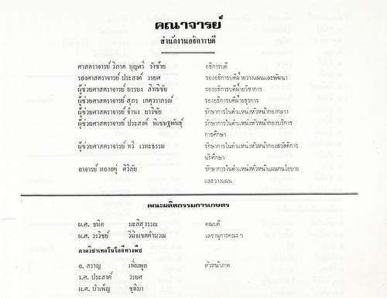
คณาจารย์ สํานักงานอธิการบดี
ศาสตราจารย์ วิภาต บุญศรี วังซ้าย รองศาสตราจารย์ ประสงค์ วรยศ ผู้ช่วยศาสตราจารย์ ยรรยง สิทธิชัย ผู้ช่วยศาสตราจารย์ สุกร เกตุวราภรณ์ ผู้ช่วยศาสตราจารย์ จ้านง ยาวิชัย ผู้ช่วยศาสตราจารย์ ประสงค์ พิเชษฐพันธุ์
อธิการบดี รองอธิการบดีฝ่ายวางแผนและพัฒนา รองอธิการบดีฝ่ายวิชาการ รองอธิการบดีฝ่ายธุรการ รักษาการในตําแหน่งหัวหน้ากองกลาง รักษาการในตําแหน่งหัวหน้ากองบริการ การศึกษา รักษาการในตําแหน่งหัวหน้ากองสวัสดิการ นักศึกษา รักษาการในตําแหน่งหัวหน้าแผนกนโยบาย
ผู้ช่วยศาสตราจารย์ ทวี เวทะธรรม
อาจารย์ ทองอยู่ ศิวิลัย
และวางแผน
Prณะผลิตกรรมการเกษตร
4.ศ. ธนิต มะลิสุวรรณ ผ.ศ. วรวิชย์ ในเขตคํานวณ ภาควิชาเทคโนโลยีทางพร
រង
6. สราญ 2.ศ. ประสต์ ผ.ศ. บ้าเพ็ญ
ชุติมา

